京师荟成学校高薪诚聘教育精英

一、关于荟成
（一）学校概况
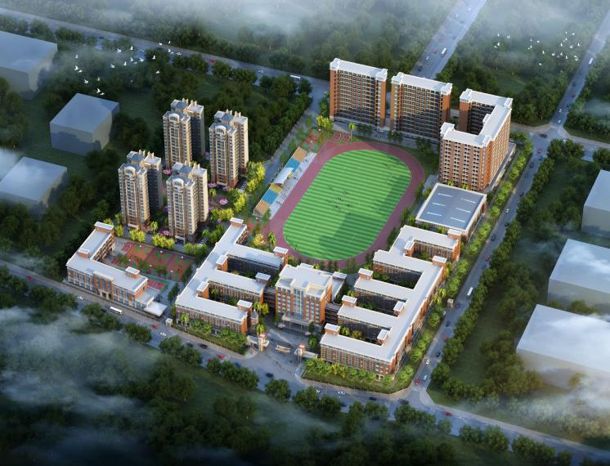
位于博罗县石湾镇新城区中心地段，定位高端，总投资近6亿元，占地约8万㎡，覆盖小学至高中全学段。2020年9月正式招生，首期招收小学、初中学生。
（二）办学特色
荟萃先进教育理念 荟和精英管理团队
荟融优质课程体系 荟集顶尖教育资源
荟聚高端师资队伍 荟成卓越荟成学校
（三）办学理念
以学生的个性化发展为根本
- 培养目标
培养智慧、丰富、高雅的全球化学子
- 办学目标
建设高品质、创新型、家园式的幸福校园
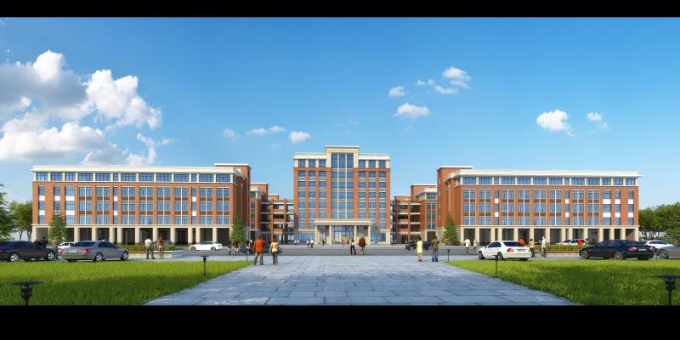

二、区位优势
（一）经济富庶，前景广阔
石湾镇地处东莞、惠州、广州交界，呈“⼀镇聚三市之利”，自古富庶繁荣，人杰地灵，GDP总量居博罗县各镇之首，是广东历史名镇、全国重点发展的中心城镇。作为“一带一路”国家重点项目中俄物流园的“铁港经济圈”核心，未来的经济发展、产业布局、就业机遇等方面具有更广阔的前景。

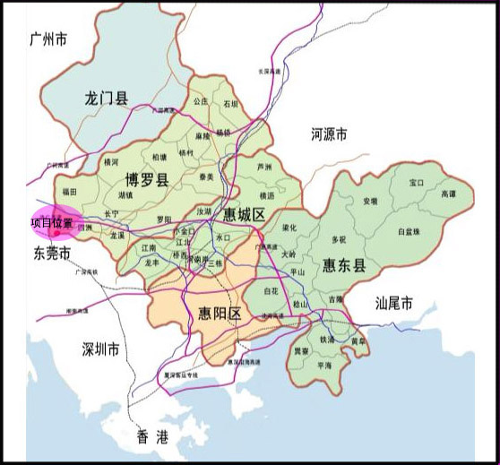

（二）山水相依，风景优美
石湾镇背靠岭南第一山罗浮山，由西沙河、东江与紧水河三水环围，景色优美，气候宜人，物产丰富，自然环境优越，生活节奏舒缓。
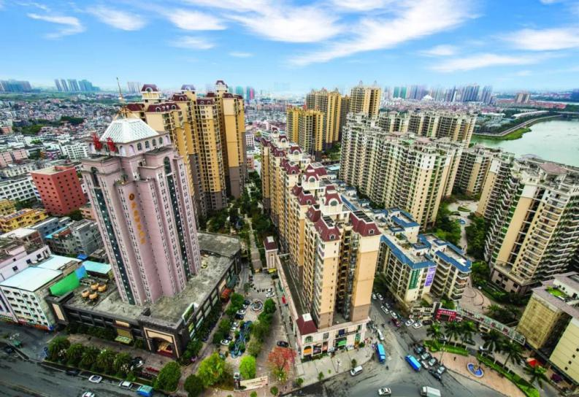
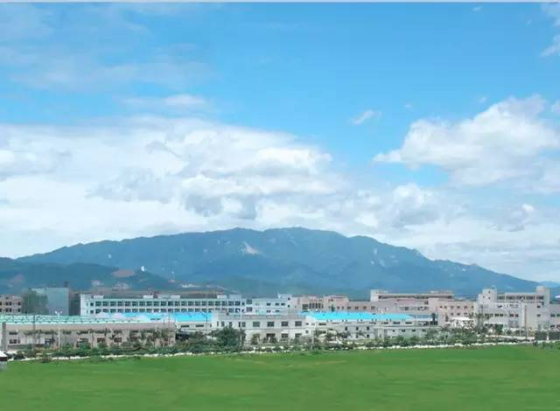

（三）交通便利，宜居乐业
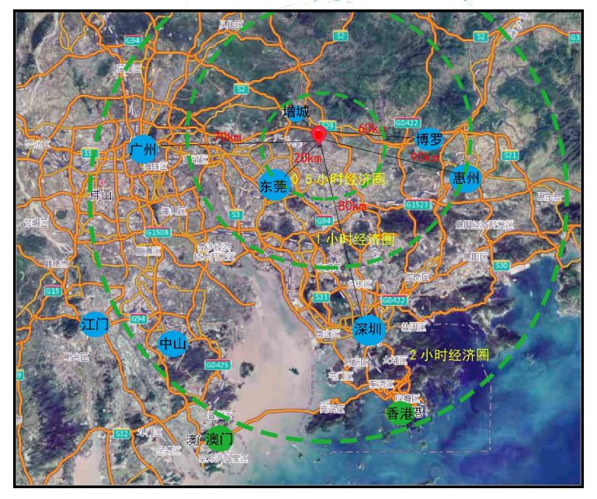
石湾镇区位条件优越，地处深广惠莞90分钟经济圈的黄金地段，城际高铁40分钟即可到达广州、深圳。学校紧临镇政府、市民广场、环城水道和公共图书馆，交通发达、楼宇密布，配套完善，民风淳朴，离高铁东莞站仅5公里距离，是宜居乐业的“惠民佳地”。

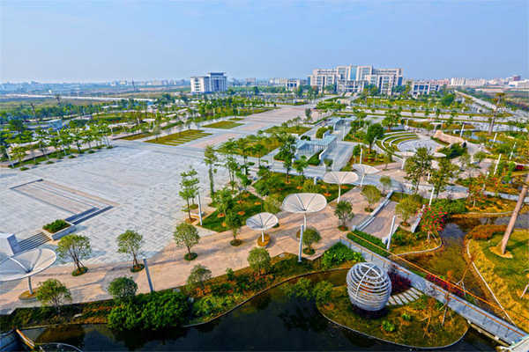

- 招聘岗位
- 名优教师若干
小学教师岗位：
语文、数学、英语、音乐、体育、美术
初中教师岗位：
语文、数学、英语、生物、地理、道德与法治、历史、物理、音乐、体育、美术
中小学共用岗位：
特殊教育、心理、创客

*名优中小学教师岗位要求*：
1.遵纪守法，身心健康，热爱教育事业，具有良好师德师风和较高综合素质，普通话标准，英语及外籍教师须口音纯正；
2.证件齐全，取得符合相应岗位和任教学科学段的教师资格证书、专业证书和教学能力；
3. 全日制本科及以上学历，年龄不超过50周岁；
4.特级教师、地级市以上骨干教师、有毕业班从教经验或高级以上职称者优先考虑；
5.特别优秀者可适当放宽岗位要求。

*名优特殊教育教师岗位要求*：
1、全日制本科及以上学历，年龄不超过50周岁
2、具备国家认可的心理咨询资质，如国家三级心理咨询师等，掌握咨询的技巧和方法，有相关教学和实践经验。
3、善于与人沟通，语言表达能力强;乐观向上、热情开朗、有亲和力;仪表端庄、身体健康，关爱学生，富有爱心、责任心、耐心和细心。
4、了解和掌握不同年龄、不同类型学生的心理问题，有行之有效的疏导方法，热爱心理咨询、辅导工作，有较强的责任感和事业心。
5、有特殊教育教学经验的优先考虑。

*名优创客教师岗位要求*
岗位职责：
1、负责持续开发科技教育新课程；
2、给中小学生教授科技创客课程，培养小朋友动手能力和创新能力；
3、负责本课程教学教研任务，包括课程的编排、课程内容优化，教学方法提升等；
4、热爱教育和培训事业，有较强的创新意识，善于学习，有较强的适应能力和团队协作意识。
任职要求：
1、学历要求：专科及以上，师范类、机械自动化专业、机算机等相关专业（有经验者可放宽），有1-2年以上教学经验的优先，能够熟练使用办公软件；
2、具有优秀的逻辑思维能力，较强的学习能力；
3、对小朋友有爱心，能够与小朋友建立良好的沟通；
4、具备良好的沟通能力，团队合作精神，乐观的态度，高度责任感。

*福利待遇*：
1.丰厚的薪资：
（1）应届毕业生年薪8-12万；
（2）在职教师年薪8-18万；
*具体薪资待遇根据应聘者综合资质、教学能力、工作经验、岗位特性面谈确定，特别优秀者可另议。
上述年薪均为税前且需扣除“五险⼀金”的个人应缴部分。
2.舒适的工作环境：
全新校舍、智慧校园，提供装修精致、设施齐全的教师公寓和教职工餐厅。
3.宽广的成长平台：
提供各级各类内训及外出高端培训机会。
4.优惠的福利政策：
“五险一金”、节日福利费，子女就读享受减免部分学费政策，学校负责办理入户。
四、应聘方法
（一）报名：
应聘者可将个人简历及应聘材料（PDF格式扫描版），直接发送到邮箱(jshcschool@163.com)。邮件名标注以“个人姓名+学段+岗位名称）”命名，如“张某某+初中+数学教师”。
（二）应聘须知：
1.报名材料须包括个人简历、身份证、毕业证、获奖证书、职称证书、教师资格证书、普通话等级、心理C证等有效证书扫描件，近期全身彩色电子相片1张，各类荣誉证书和胜任岗位的相关证明材料等；应届毕业生提交学业成绩表和其它已获的证书证明材料。
2.应聘流程：
邮件报名－材料审核－线上面试－现场面试－校长面谈－运营中心面谈－体检－签合同。

4.联系方式：张老师 13717448325
邮箱：jshcschool@163.com
5.联系地址：广东省惠州市博罗县石湾镇历山路京师荟成学校教育体验中心（26号信诚实业公司旁）

